
Об утверждении проекта планировки Лихачевской промзоны с
прилегающими к ней территориями в Октябрьском, Калининском,
Орджоникидзевском районах городского округа город Уфа Республики
Башкортостан
В соответствии с требованиями статей 41, 42, 46 Градостроительного
кодекса Российской Федерации, руководствуясь Правилами
землепользования и застройки городского округа город Уфа Республики
Башкортостан, утверждёнными решением Совета городского округа город
Уфа Республики Башкортостан № 7/4 от 22.08.2008г., на основании
постановлений главы Администрации городского округа город Уфа
Республики Башкортостан № 4839 от 02.08.2007г. «О разработке проекта
планировки Лихачевской промзоны в Октябрьском и Калининском районах
городского округа город Уфа Республики Башкортостан» и № 1331 от
14.03.2008г. «О внесении изменений в постановление главы Администрации
городского округа город Уфа Республики Башкортостан № 4839 от
02.08.2007г. «О разработке проекта планировки Лихачевской промзоны в
Октябрьском и Калининском районах городского округа город Уфа
Республики Башкортостан» (заказчик: Главное управление архитектуры и
градостроительства Администрации городского округа город Уфа
Республики Башкортостан), заключения Главного управления архитектуры и
градостроительства Администрации городского округа город Уфа
Республики Башкортостан, протокола публичных слушаний от 09.07.2011г. и
заключения о результатах публичных слушаний от 13.07.2011г. №3 по
проекту планировки территории, с целью обеспечения её устойчивого
развития,
ПОСТАНОВЛЯЮ:
1. Утвердить проект планировки Лихачевской промзоны с
прилегающими к ней территориями в Октябрьском, Калининском,
Орджоникидзевском районах городского округа город Уфа Республики
Башкортостан площадью 1890 га в составе:
- Чертеж проекта планировки территории с отображением красных
линий, линий регулирования застройки, осей улиц согласно приложению
№ 1;
- Чертеж проекта планировки территории с отображением красных
линий, линий регулирования застройки, осей улиц, линий дорог и проездов
согласно приложению № 2;
- Чертеж проекта планировки территории с отображением границ зон
планируемого размещения объектов социально-культурного и коммунально-
бытового назначения согласно приложению № 3;
- Чертеж проекта планировки территории с отображением красных
линий и объектов инженерной инфраструктуры согласно приложению № 4;
- Положение о размещении объектов капитального строительства,
технико-экономические показатели, характеристики планируемого развития
Лихачевской промзоны с прилегающими к ней территориями в Октябрьском,
Калининском, Орджоникидзевском районах городского округа город Уфа
Республики Башкортостан согласно приложению № 5.
2. Информационно-аналитическому отделу Администрации городского
округа город Уфа Республики Башкортостан опубликовать настоящее
постановление в газете «Вечерняя Уфа».
3. Отделу информационных технологий и связи Администрации
городского округа город Уфа Республики Башкортостан разместить
настоящее постановление на официальном сайте Администрации городского
округа город Уфа Республики Башкортостан в информационно-
телекоммуникационной сети «Интернет».
4. Контроль за исполнением настоящего постановления возложить на
первого заместителя главы Администрации городского округа город Уфа
Республики Башкортостан В.И. Никитина.
Глава Администрации
городского округа город Уфа
Республики Башкортостан П.Р. Качкаев
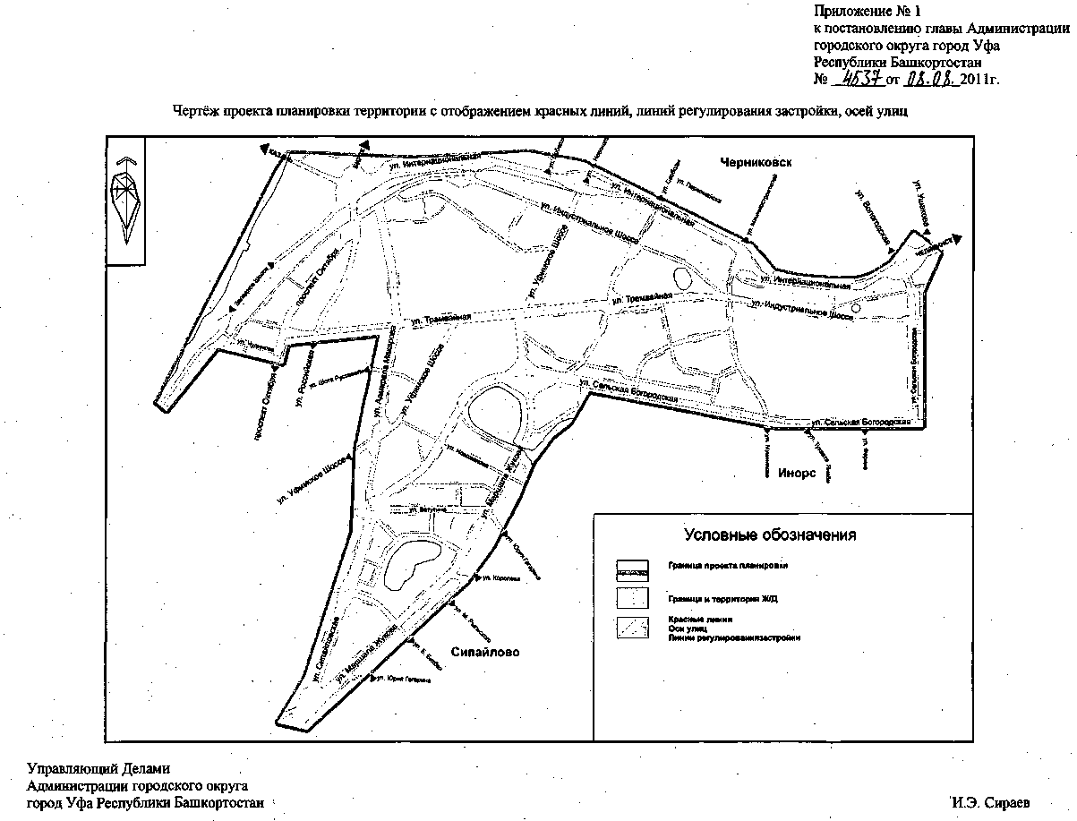
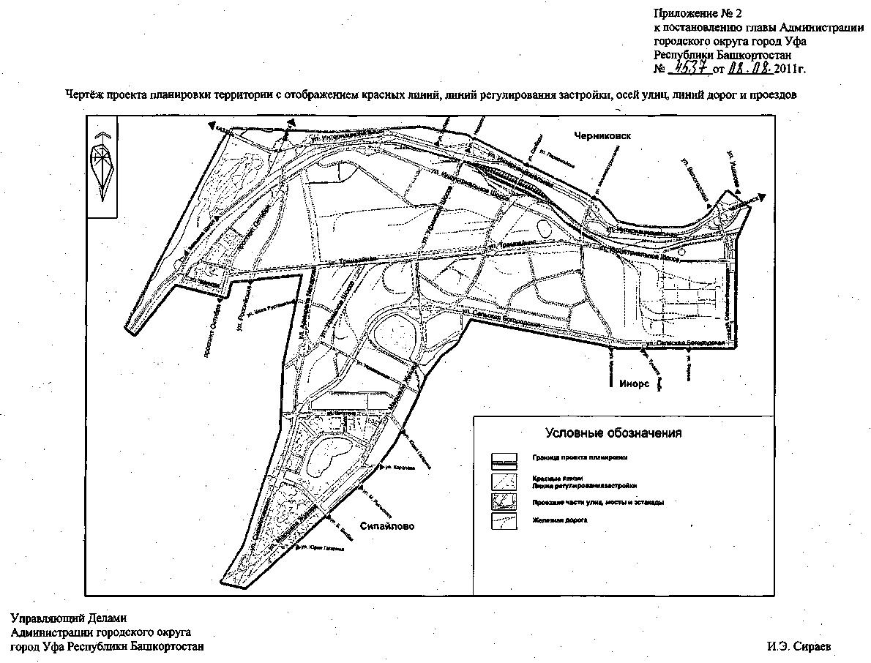
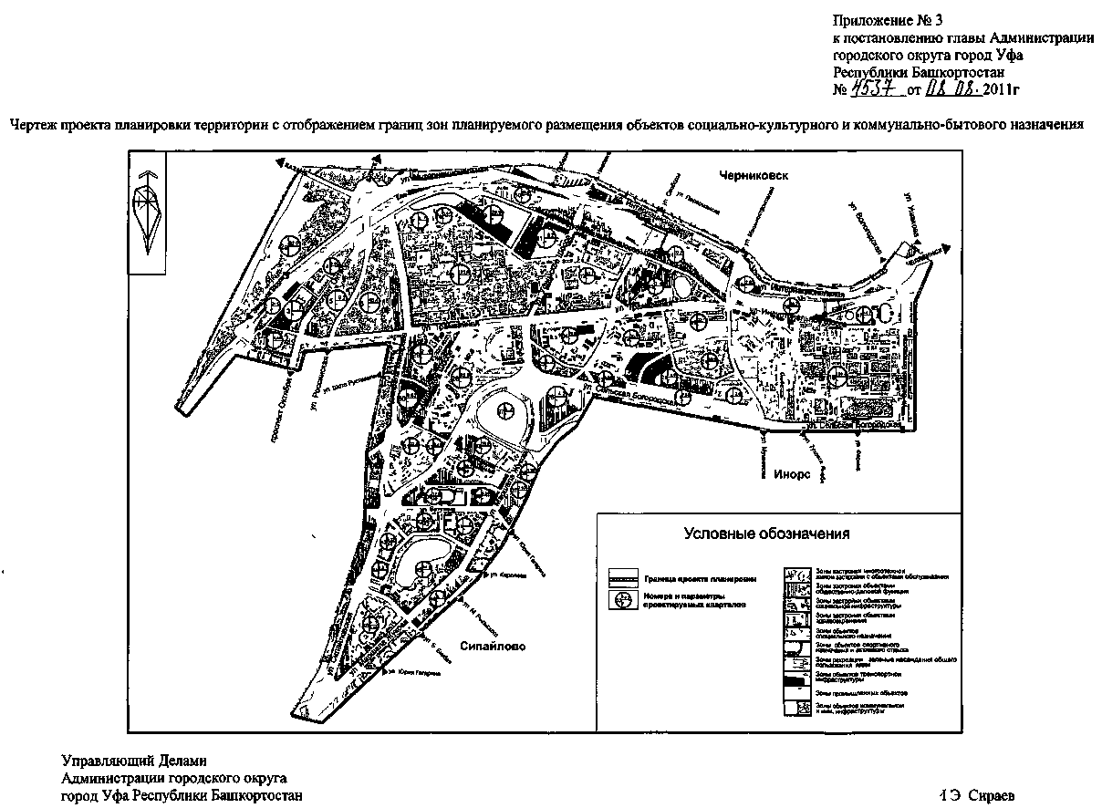
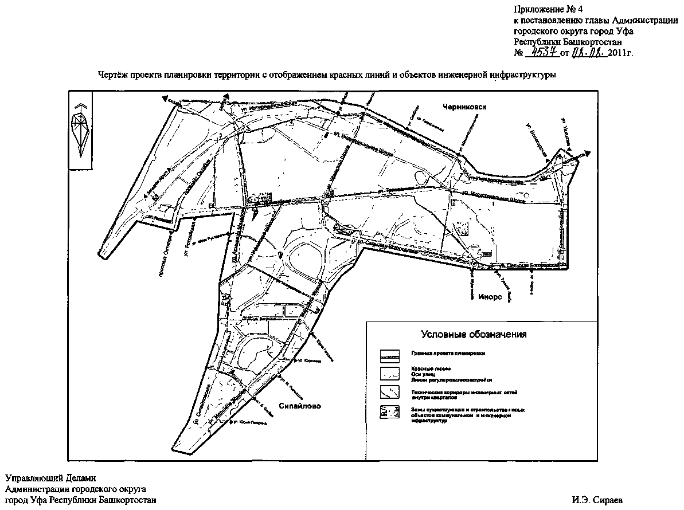

Положение о размещении объектов капитального строительства,
технико-экономические показатели, характеристики планируемого
развития Лихачевской промзоны с прилегающими к ней территориями
в Октябрьском, Калининском, Орджоникидзевском районах городского
округа город Уфа Республики Башкортостан
Краткая пояснительная записка
1. Основание для разработки проекта
Проект планировки Лихачевской промзоны с прилегающими к ней
территориями в Октябрьском, Калининском, Орджоникидзевском районах
городского округа город Уфа Республики Башкортостан разработан
ЗАО ПИ «Башкиргражданпроект» на основании постановлений главы
Администрации городского округа город Уфа Республики Башкортостан
№ 4839 от 02.08.2007г. «О разработке проекта планировки Лихачевской
промзоны в Октябрьском и Калининском районах городского округа город
Уфа Республики Башкортостан» и № 1331 от 14.03.2008г. «О внесении
изменений в постановление главы Администрации городского округа город
Уфа Республики Башкортостан № 4839 от 02.08.2007г. «О разработке
проекта планировки Лихачевской промзоны в Октябрьском и Калининском
районах городского округа город Уфа Республики Башкортостан»,
Техническое задания Главархитектуры Администрации городского округа
город Уфа Республики Башкортостан № 5771/ПР от 21.11.2007г., по заказу
Главного управления архитектуры и градостроительства Администрации
городского округа город Уфа Республики Башкортостан.
2. Основные задачи, решаемые в проекте
- повышение градостроительной ценности городских земель;
- реорганизация производственно-коммунальной зоны;
- повышение пропускной способности магистральной уличной сети,
размещение паркингов длительного хранения и стоянок кратковременного
хранения автомобилей;
- улучшение состояния окружающей среды градостроительными
средствами.
3. Современное использование
Современное использование проектируемой территории
характеризуется преобладанием производственной функции с недопустимым
чересполосным размещением предприятий машиностроения, строительного
комплекса, пищевой промышленности, энергетики и пр. Большая часть
объектов промышленной застройки, созданных в 1930-1960-е гг., не обладает
надлежащими эстетическими качествами застройки. Облик района
«засоряют» трассы тепломагистралей и паропроводов, проходящие вдоль
важнейших улиц с интенсивным пассажирским движением (ул.Трамвайная,
Сельская Богородская), также ж.б. заборы, металлические ограждения,
силуэты из колючей проволоки и смотровые вышки исправительных
учреждений ГУФСИН России.
В последние десятилетия (1990-2000-е гг.) отмечается активное
проникновение на территорию производственной зоны функций торговли,
обслуживания населения (торговые комплексы «Радуга», Строй-Арсенал»,
«Сатурн», «Парус»). Архитектура этих комплексов приобретает более
современную колористически насыщенную выразительность.
По северной периферии проектируемого участка в широтном
направлении проходит железная дорога «Самара—Уфа—Челябинск» (имеет
собственный землеотвод), расположена железнодорожная станция
«Черниковка», ж.д. платформа 1629 км.
С северной, восточной и южной стороны к границе проектирования
примыкают жилые районы и микрорайоны «Черниковка», «ИНОРС»
(расположены за границей проекта), «Сипайлово» (в границу проекта входят
микрорайоны «Сипайлово-10», «Приозерный», парковая зона озера
Кашакадан). На проектируемой территории располагаются массивы зеленых
насаждений общего пользования (Непейцевский парк, парк
им.М.И.Калинина, массив сосны по ул.Трамвайной—Российской,
озелененные склоны правого берега р.Белой). В западной части территории
располагаются жилые и общественные здания, составляющие застройку
северной части проспекта Октября (мкр. «Дубки», школа-интернат, НИИ
«Нефтехимии и катализа», управление ГИБДД и др.).
В границах проекта располагается массив одноэтажной жилой застройки
(дер. Сипайлово).
4. Планировочные ограничения
Планировочными ограничениями на территории разрабатываемого
проекта планировки в настоящее время являются:
- санитарно-защитные зоны существующих промышленных
предприятий и коммунально-складских объектов (приведены в табл. 1);
- санитарно-защитная зона железной дороги (100 м);
- технические коридоры инженерных коммуникаций (ЛЭП и пр.);
- затапливаемые территории (р.Уфа);
- водоохранные зоны р.Белой, Уфы, Лихачевской излучины - 200 м. (в
соответствии с водным кодексом РФ (№74-ФЗ)), оз.Волчек - 50 м.
5. Архитектурно-планировочные решения. Функциональное
зонирование
Перспективным и рекомендуемым является размещение на
высвобождаемых для нового освоения участках не только торговых,
обслуживающих и развлекательных учреждений, но и связанных с
производством научных, деловых комплексов, технопарков и пр.
Территория Лихачевского промузла должна стать местом размещения
производственных и научно-производственных баз высших учебных
заведений Уфы (УГНТУ, УГАТУ и др.).
Проект не предполагает полного вытеснения или замещения
производственной функции. Большая часть существующих в пределах
промузла предприятий сохраняется на расчетный срок в качестве
градообразующих. Общей рекомендацией проекта в части развития
производственного потенциала территории являются:
1. Формирование специализированных производственных подзон, в
первую очередь - выделение подзоны предприятий пищевой
промышленности. Формирование данной подзоны преполагается
осуществить на базе ОАО «Уфимский мясоконсервный комбинат»
(УМКК)(ул. Трамвайная, 4-а), ОАО «Уфамолагропром» ф-л ОАО «Вимм-
Билль Данн». (ул. Интернациональная, 129/3) и ОАО «Амстар» («Филиал
ЗАО «Пивоварня Москва-Эфес» в г.Уфе»).ул.Трамвайная, 2/1. Все три
предприятия, по принятой в проекте классификации отнесены к категории
особо крупных, с высоким уровнем экономической эффективности
использования городских земель.
В непосредственном соседстве с кварталом ОАО УМКК, в квартале № 15
(оз. Волчек) находится сразу несколько предприятий пищевой
промышленности: ОАО ТПФ «Башкирский хладокомбинат»,
производственная база ООО «Башкирское мороженое», ОАО «Уфимский
хлеб» (Индустриальное шоссе, 104), ГУП «Уфимский хлебокомбинат №2»
(Индустриальное шоссе, 106).
Квартал №24, расположенный между предприятиями ОАО «УМКК» и
ОАО «Амстар» возможно рассматривать в качестве резерва (за пределами
расчетного срока) для размещения объектов пищевой промышленности.
Существующие в настоящее время в данном квартале предприятия (ГУП
БХП «Агидель», ФГУП «Уфимский завод металлических и пластмассовых
изделий», ОАО «Башвтормет») не имеют высоких показателей
использования земли. В кв. №24 в перспективе могут разместиться цеха
эффективно работающего ЗАО «МПЗ «НУМИК», переносимого с
занимаемого участка в рамках проекта. Перенос ЗАО «МПЗ «НУМИК»
вызван необходимостью резервирования земель в целях транспортного
строительства (строительства развязки при пересечении ул. Чудской и
Уфимское шоссе).
- Снижение негативного воздействия на окружающую среду,
выполнение проектов СЗЗ предприятий; реализация мер по сокращению
размеров СЗЗ, санитарно-гигиенической санации промплощадок,
озеленению.
- Повышению эстетической привлекательности архитектурных
«фасадов» предприятий, перевод инженерных коммуникаций в подземную
прокладку.
4. Повышение степени экономической эффективности использования
территорий (по результатам экономического анализа); перепрофилирование
предприятий, инновации.
5. Заложенное проектом усиление общественно-деловых функций
(главным образом вдоль основных транспортных магистралей)
актуализирует задачу формирования современного выразительного облика
проектируемого пространства. Необходим переход от уныло-однообразной
«промышленной эстетики» советского периода к созданию образа
современных высокотехнологичных производственных и научных
комплексов с высокой долей бизнес-центров и торгово-развлекательных
учреждений. Архитектурное оформление Лихачевского промузла должно
быть приведено в соответствие с высокой градостроительной ценностью
данной территории, расположенной в центральной части столичного города-
миллионера.
В квартале Уфимского мясоконсервного комбината (кв. №22) в
настоящее время располагается еще одно предприятие пищевой
промышленности - производственная база ООО «Хладомир». Предприятия
разделены между собой производственным корпусом кирпичного завода
(бывш. цех №5 кирпичного завода в аренде у ООО «Уфастройкерамика»).
Проектом рекомендуется вынос данного производственного предприятия с
занимаемой территории. Возникающий при этом территориальный ресурс
предлагается использовать для размещения объектов пищевой
промышленности (хлебокомбинат №7, выносимый с площадки по ул.
Индустриальное шоссе, 28).
В 1990-е годы Лихачевский промузел, исчерпавший к этому времени
возможности простого инерционного развития, вступил в фазу
преобразования планировочной структуры. Проект планировки,
выполненный в 2009-2010 гг. институтом «Башкир1ражданпроект» является,
no-существу, первой попыткой комплексного осмысления процессов
происходящих на данной территории в последние два десятилетия и
определения наиболее вероятных перспектив ее развития. Расчетный срок
действия проекта (15 лет) не предполагает возможности полного решения
градостроительных проблем; важным, поэтому, представляется определение
общей стратегии преобразований и следование принятым направлениям на
последующих этапах преобразования структуры.
6. Улично-дорожная сеть и транспорт
Предложенное проектом транспортное обеспечение проектируемой
территории основано на положениях генерального плана г.Уфы и
разработанного раннее технико-экономического обоснования транспортной
схемы ул. Александра Невского и ул. Свободы на участке от
ул. Сипайловской до ул. Адмирала Ушакова в Октябрьском,
Орджоникидзевском и Калининском районах ГО г.Уфа РБ. Проектом
предусмотрена единая система транспорта в увязке с планировочной
структурой города, обеспечивающая удобные, быстрые и безопасные связи
со всеми функциональными зонами.
В проекте принята следующая классификация улично-дорожной сети,
основанная на положениях генерального плана.
Магистрали непрерывного движения: Западный обход г.Уфы,
ул.Интернациональная, продолжение проспекта Салавата Юлаева.
Магистральные улицы общегородского значения регулируемого
движения: Сельская Богородская, пр. Октября, Жукова-Седова-Уфимское
шоссе.
Магистральные улицы районного значения регулируемого движения:
(Индустриальное шоссе, Трамвайная, Чудинова, Ватутина, Баязита Бикбая,
Российская (северное продолжение от ул.Трамвайной (проект), Адмирала
Макарова (северное продолжение от ул.Трамвайной (проект)).
На пересечении магистралей непрерывного движения с иными
магистральными улицами и железной дорогой предусмотрены транспортные
развязки и путепроводы.
Перекрестки на пересечении магистральных улиц регулируемые,
оборудованы светофорами.
Пешеходное движение организовано по уличным тротуарам и
пешеходным дорожкам. С целью обеспечения безопасности движения
пешеходов проектом предусмотрено строительство пешеходных переходов в
разных уровнях в районах интенсивного движения населения и транспорта.
Пересечения автомобильных дорог с железной дорогой запроектированы
в разных уровнях.
Для длительного хранения легковых автомобилей в проекте
предусмотрены многоярусные паркинги, в местах по-возможности
приближенных к жилым районам (на углу улиц Жукова и Ватутина, на
площадке южнее УМКК).
Железнодорожный транспорт.
По северной части проектируемого участка в широтном направлении
проходит главный путь железной дороги «Самара—Уфа—Челябинск» (имeет
собственный землеотвод), расположена железнодорожная станция
«Черниковка», ж.д. платформа 1629 км. В развитие положений проекта по
Технико-экономическому обоснованию использования железной дороги для
целей внутригородских перевозок (СПб) к остановочным пункта железной
дороги «Платформа 1629 км», «Парковая», «Черниковка» и «Спортивная»
привязываются маршруты и остановки городского общественного
транспорта. Станция «Черниковка» оборудуется надземным пешеходным
переходом с выходами с ж.д. платформ на улицы Интернациональную и
Индустриальное шоссе. «Платформа 1629 км» оборудуется залом ожидания.
Платформа находится в радиусе пешеходной доступности (300 м) остановки
общественного транспорта «парк Калинина» (на пр. Октября); станции
«Парковая» и «Спортивная» оборудуется надземным пешеходным
переходом.
Городской общественный транспорт.
Пассажирский транспорт на проектируемой территории является частью
транспортной системы всего города. Построение городских транспортных
сетей и выбор видов транспорта производится на стадии генерального плана.
Троллейбусное движение предусмотрено по проспекту Октября,
ул.Трамвайная, Адмирала Макарова, Сельской Богородской, Маршала
Жукова. В границах проекта располагается троллейбусное депо
(ул.Ш.Руставели), сохраняемое на расчетный срок.
Движение трамвая предусматривается по ул. Трамвайная. В границах
проекта располагается трамвайное депо (севернее жилого мкр. «Дубки»),
сохраняемое на расчетный срок. В целях обеспечения лучшей пропускной
способности (для автотранспорта) перекрестка ул. С. Богородская и
Индустриальное шоссе (у стадиона им. Гастелло), проектом предлагается
перенести существующее трамвайное кольцо в западном направлении (около
850 метров).
Внутригородское автобусное движение запланировано по ул.
Интернациональная, Индустриальное шоссе, Трамвайная, Сельская
Богородская, Ватутина, Баязита Бикбая, пр.Октября, Российская, Уфимское
шоссе, Маршала Жукова, Седова, пр.Салавата Юлаева (проектный створ).
Метрополитен.
В проекте учтены данные следующих Постановлений главы
администрации ГО г.Уфа:
- Постановление Главы администрации ГО г.Уфы РБ № 4024 от
29.08.2002 «о технической зоне по трассе первой очереди строительства
метрополитена в г.Уфе». 1 с.»
- Постановление Главы администрации ГО г.Уфы РБ № 5518 от
21.11.2003 «о проектировании электродепо первой очереди метрополитена в
районе ул.Победы-Цветочной в Калининском районе города». 1 с.;
а также проектных материалов:
- Первая очередь первой линии Уфимского метрополитена (схема
М 1:2000). <Получено от Заказчика>;
- Первая очередь метрополитена в г. Уфе от ст. Первомайская до ст.
Спортивная. Электродепо. Корректировка проекта. 1 л. (проект
«жилдорпроект Поволжье: Уфимское отделение») <Получено от Заказчика>.
В соответствии с данными проектов, трасса метро проложена под пр.
Октября, ул. Интернациональной, Ульяновых. В районе улиц Цветочной-
Интернациональной располагается проектируемое депо метрополитена.
Междугородный транспорт.
Маршруты междугородного автобуса пройдут по магистралям
непрерывного движения: Западный обход г. Уфы и Интернациональная.
Водный транспорт. В границах проекта предлагается устройство речных
вокзалов на р. Белой и р. Уфе.
7. Производственное и коммунальное строительство
Для повышения эффективности градообразующих предприятий
необходимо радикально реформировать сложившуюся структуру
промышленных предприятий.
Возникает необходимость проведения мероприятий по
перепрофилированию деятельности, диверсификации многих действующих
промышленных предприятий, либо выводу на другую территорию или
ликвидации, в том числе, вредных производств, а в дальнейшем, в замене
ряда производственных зон на жилые, общественно-культурные, деловые
зоны и центры.
По перспективам дальнейшего функционирования предприятий были
приняты следующие критерии оценки:
а) не подлежат кардинальным преобразованиям территории
предприятий:
- имеющие стратегическое значение.
- имеющие важнейшее социальное значение.
б) подлежат преобразованию предприятия:
1 .С экологически вредным производством, оказывающим отрицательное
воздействие на окружающую среду;
- С низкой общественной и бюджетной эффективностью использования
занимаемых территорий;
- Разрушающие архитектурно-планировочный каркас;
4.Оказывающие несоразмерные нагрузки на инженерную, в том числе
транспортную, инфраструктуру города, что приводит к дефициту городских
ресурсов (транспортной сети, энергетики и т.д.).
8. Жилищное строительство
Микрорайоны «Дубки» и «Сипайлово-10» в основном застроены.
В границах проекта планировки, массовое жилищное строительство
предусматривается в микрорайонах «Приозерный-1» и «Приозерный-2»,
расположенных к северо-западу от озера Кашкадан (жилой район
«Сипайлово»). При этом предусматривается снос неблагоустроенного
индивидуального малоэтажного жилого фонда в следующих объемах
(ориентировочно): «Приозерный-1» - 5,22 тыс. кв. м (0,09 тыс. домов) и
«Приозерный-2» - 3,36 тыс.кв.м (0,06 тыс.домов). Убыль жилого фонда по
отношению к общему объему нового строительства на расчетный срок
составит 4,9 %.
В микрорайонах «Приозерный-1», «Приозерный-2» предлагается
строительство 12 - 18-этажных жилых домов со встроенно-пристроенными
объектами обслуживания общей площадью квартир 175,0 тыс. кв.м.
Объемы жилого фонда рассчитаны из жилищной обеспеченности 25,0
м2/чел, плотность населения составит 445 чел/га.
Расчеты по объемам жилищного строительства сведены в таблицу 1.
В границах проекта предусматривается снос существующего
неблагоустроенного индивидуального жилого фонда, размещенного на
территориях массового жилищного строительства и строительства
общественных центров, в производственной зоне, и на территориях,
предлагаемых к организации транспортной инфраструктуры (улиц,
площадей, развязок и т.п.).
9. Общественно-деловое строительство
Общественно-деловые зоны городского и районного уровней,
сложившиеся в настоящее время в районе пр. Октября, Черниковки и
Сипайлово практически не имеют территориальных резервов для
дальнейшего развития. Поэтому в качестве одного из вариантов данным
проектом предлагается развитие ряда функций городского центра в районе
Лихачёвской промзоны, как географического центра Уфы, примыкающего к
основной магистрали, связывающей южную и северную части города.
10. Культурно-бытовое обслуживание населения
Система социального и культурно-бытового обслуживания населения
включает объекты эпизодического и периодического обслуживания
городского и районного значения, а также объекты повседневного
обслуживания (отдельно стоящие и встроенно-пристроенные)
микрорайонного значения.
11. Благоустройство и озеленение территории
Зеленые насаждения, обеспечивающие оздоровление условий жизни,
деятельности и отдыха населения являются неотъемлемым элементом
планировочной структуры жилых районов и производственно-коммунальных
территорий. Зеленые насаждения в границах проекта подразделяются па три
группы:
- зеленые насаждения общего пользования (парки, скверы, бульвары,
сады микрорайонов, озелененные дворы)
- Зеленые насаждения ограниченного пользования (зеленые участки при
зданиях общественного и культурно-бытового назначения и спортивных
устройств, озеленение участков школ, детских садов, больниц);
- Зеленые насаждения специального назначения (защитное озеленение,
санитарно-защитное озеленение); особое внимание в проекте уделено
созданию полос защитного озеленения вокруг предприятий (показано на
чертеже)
Территории парка, скверов, бульваров, озелененные участки
общественных зданий жилых дворов объединены между собой, обеспечивая
пространственную и функциональную связь.
Сохранение и развитие системы зеленых насаждений в
производственных зонах является настоятельным требованием времени.
Проект предполагает сохранение зеленого массива к западу от ТЭЦ-П
(площадью около 18 га).
12. Инженерная подготовка и вертикальная планировка территории
Проект планировки Лихачевского промузла с прилегающими
территориями, ограниченными улицами Маршала Жукова, Сипайловской,
Адмирала Макарова, Трамвайная, Западное шоссе, Интернациональная,
Сельская Богородская в Калининском, Октябрьском и Орджоникидзевском
районах городского округа город Уфа Республики Башкортостан расположен
на поверхности рельефа с абсолютными отметками 92,90—160,0 м. Проектом
инженерной подготовки территории предусматриваются следующие
мероприятия: вертикальная планировка территории, организация и очистка
поверхностных стоков, мероприятия по защите от карста и защита
территории от затопления поводковыми водами.
На участке, ограниченном правым берегом р. Уфы, улицей Маршала
Жукова и ул. Сельской Богородской (к востоку от оз. Лихачевская излучина)
предусматривается подсыпка территории.
Схема вертикальной планировки выполнена по осям улиц, даны
существующие и проектные отметки с расстояниями между ними в метрах и
уклонами в тысячных. Минимальный уклон принят 0,2 тысячных,
максимальный- 70,0 тысячных.
13. Схема ливневой канализации
На территории Лихачевского промузла, существующая ливневая
канализация частично проложена по улицам: Новоженова, Уфимское шоссе,
Маршала Жукова, Трамвайная, Сельская Богородская, Интернациональная,
Индустриальное шоссе.
План организации рельефа позволяет выполнить отвод поверхностных
стоков с основной территории. Дождевые стоки направляются по лоткам
асфальтобетонных проезжих частей на нижележащую территорию и далее в
дождеприемники ливневой канализации. Выпуск ливневых вод
предусматривается в реку Уфа. В соответствии с требованиями по очистке
ливневых стоков перед выпуском их в водоприемник, предусматривается
устройство очистных сооружений закрытого типа, разработанного НПП
«Полихим» (Санкт-Петербург). Производительность очистных сооружений
уточняется расчетами на последующих стадиях проектирования
специализированными организациями.
14. Водоснабжение
Настоящим проектом предусматривается застройка жилого массива:
- секционными многоквартирными жилыми домами оборудованными
внутренним водопроводом и канализацией с централизованным горячим
водоснабжением;
- строительство общественных и коммунальных зданий оборудованных
внутренним водопроводом и канализацией с централизованным горячим
водоснабжением.
Проектируемые сети хозяйственно-питьевого противопожарного
водопровода обеспечивают пропуск потребного количества воды с учетом
пожарного расхода (максимальное водопотребление + пожар). Наружное
пожаротушение предусматривается от водопровода. Пожарные гидранты
устанавливаются вдоль автомобильных дорого не ближе 2,5 м. от края
проезжей части.
15. Водоотведение
Схема канализования территории в границах проекта планировки
решена с учетом рельефа местности и гидрогеологических условий площадки
строительства.
Расчет отметок проектируемых коллекторов производится на
последующих стадиях проектирования.
Сети самотечной и напорной канализации принята к прокладке из
двухслойных гофрированных полипропиленовых труб «Wavin X—Stream».
Диаметры трубопроводов рассчитываются на последующих этапах
проектирования.
Трубопроводы напорной канализации прокладываются в две нитки.
16. Теплосабжение
Проектирование и строительство новых, реконструкция и развитие
действующих систем теплоснабжения осуществляется в соответствии с
проектом «Схема энергоснабжения города Уфы до 2010 года с перспективой
до 2015 года», включающим раздел «Схема теплоснабжения города Уфы на
период до 2010 года с перспективой до 2015 года»; проект утвержден
постановлением главы Администрации городского округа город Уфа
Республики Башкортостан №5683 от 14 сентября 2007 года.
Так как на ТЭЦ-1 и ТЭЦ-3 сохраняются резервные мощности, это
обстоятельство позволяет рассмотреть возможность переключения на них
часть потребителей района Черниковск Южный, подключенных в настоящее
время к ТЭЦ-2 (ТУ-2), и передачи освободившейся тепловой мощности в
район Инорса и Лихачевского промузла для покрытия дефицита. Для этого
проектом предусматривается реконструкция ТМ-1, ТМ-3 и ТМ-18 (ул.
Ульяновых) с увеличением диаметром, расчет которых будет производиться
на последующих стадиях проектирования.
В жилом районе «Глумилино» предполагается строительство новой
районной котельной тепловой мощностью 206 ГКал/ч, что также покроет
часть нагрузок ТЭЦ-2.
Теплоснабжение проектируемых кварталов предполагается через
индивидуальные тепловые пункты, расчет которых будет производиться на
последующих стадиях проектирования.
17. Газоснабжение
Проектирование и строительство новых, реконструкция и развитие
действующих газораспределительных систем осуществляется в соответствии
со схемами газоснабжения в целях обеспечения уровня газификации
жилищно-коммунального хозяйства, промышленных и иных организаций,
предусматриваемого программой газификации Республики Башкортостан.
Исходя из планировочной структуры, разделом проектируются газовые
сети и газорегуляторные пункты.
Производительность ГРП, ШРП, типы газового оборудования, серии
типовых проектов, диаметры перемычек и расчетная схема газоснабжения
определяются на последующих стадиях проектирования.
Газопроводы низкого давления после ГРП закольцовываются между
собой, что создает надежную систему газоснабжения района.
Размещение газопроводов выполняется в пределах поперечных
профилей улиц. Прокладка — подземная из стальных или полиэтиленовых
труб. Отключение отдельных участков газопроводов осуществляется
арматурой расположенной в колодцах.
Активная защита стальных газопроводов выполняется катодной
поляризацией.
18. Электроснабжение
С учетом перспективы роста электропотребления Лихачевского
промузла с прилегающими к ней территориями, ограниченными улицами
Маршала Жукова, Сипайловской, Адмирала Макарова, Трамвайная, Западное
шоссе, Интернациональная, Сельская Богородская в Калининском,
Октябрьском и Орджоникидзевском районах городского округа город Уфа
Республики Башкортостан, электроснабжение проектируемой территории
будет осуществляться от ТЭЦ-2, ПС 110/35/6кВ "Западная"(2х40МВА), ПС
110/6кВ "Стекловолокно"(2х25МВА), ПС 35/6кВ "ГЭС-Г(2х10МВА), ПС
110/6/6кВ "Кубанская"(2х40МВА), ПС 110/6/6кВ "Сипайлово"(2х40МВА),
ПС 110/6кВ "Орджоникидзовская"(2х16МВА), ПС "Воронки",
принадлежащая ж/д, проектируемой ПС 110/6кВ "Кашкадан" (2х40МВА),
проектируемой ПС 220/110/6кВ "Центр" (2х125МВА) и проектируемой ПС
110/10 кВ (2х40МВА), расположенной в микрорайоне Инорс. Все
проектируемые ПС закрытого типа.
ПС110/6кВ "Кашкадан" (2х40МВА) запитывается отпайкой от
проектируемой КЛ-110кВ ПС "Сипайлово"-ПС"Ишимская".
ПС 220/110/6кВ "Центр" (2х125МВА) запитывается от проектируемых
КЛ-110 кВ ПС "Кашкадан", ПС "Сипайлово" и КЛ-220кВ ТЭЦ-2.
19. Телефонизация
Потребность в телефонах принята из расчета 100% охвата для жилых
зданий и минимальное необходимое количество телефонных номеров для
административно-хозяйственных объектов и культурно бытовых учреждений
и т.п.
20. Технико-экономические показатели по проекту планировки

Мп/п | Наименование показателей | Ед. измер. | Сущ.  2009 г. | 1  очередь  2018г. | Расч  срок  2025 г.
1 | 2 | 3 | 4 | 5 | 6
1 | Территория, всего в  границах проекта | га/  % | 1850,34/  100,0 | 1850,34/  100,0 | 1850,34/  100,0
1.1 | в том числе территории:
1.1.1 | жилых зон в проектных  границах с прилегающими  территориями, всего  из них: | га/  % | 102,17/  5,5 | 102,17/  5,5 | 67,08/  3,6
 | малоэтажная секционная  застройка | га | 1,6 | 1,6 | -
 | многоэтажная секционная  застройка | га | 50,42 | 50,42 | 67,08
 | индивидуальная  неблагоустроенная  застройка | га | 50,1 | 50,1
1.1.2 | общественных зон, всего | га/  % | 28,6/  1,5 | 30,64/  1,7 | 285,42/  15,4
 | из них: объектов  социального и культурно-  бытового обслуживания  населения | га | 10,54 | 12,58 | 28,15
 | - городских общественных  зон | га | 18,06 | 18,06 | 147,58
 | -спортивных зон | га | - | - | 109,69
1.1.3 | - зелёных насаждений  общего пользования, всего | га/  % | 73,28/  4,0 | 73,28/  4,0 | 172,49/  9,3
 | в том числе:
 | - зелёных насаждений  общего пользования в  промзоне | га |  |  | 21,49
 | - зелёных насаждений  общего пользования в  жилой зоне | га | 73,28 | 73,28 | 151,0

1.1.4 | - улиц | га/  % | 185,04/  10,0 | 185,04/  10,0 | 405,38/  21,9
1.1.5 | -внешнего транспорта  (железная дорога с полосой  отвода) | -II- | 132,7/  7,2 | 132,7/  7,2 | 132,7/  7,2
1.1.6 | -территории транспортных  объектов (депо и ДТП) | га | 22,25/  1,2 | 22,25/  1,2 | 46,3/  2,5
1.1.7 | -производственные  территории | га/  % | 532,6/  28,8 | 532,6/  28,8 | 549,3/  29,7
1.1.8 | -коммунальные территории  (инженерной  инфраструктуры) | -II- | 13,32/  0,7 | 13,32/  0,7 | 19,8/  1,1
1.1.9 | -санитарно-защитное  озеленение | -II- | - | - | 47,49/  2,6
1.1.1  0 | -территории спец. объектов | -II- | 17,28/  0,9 | 17,28/  0,9 | 17,28/  0,9
1.1.1  1 | -водоёмы | -II- | 6,95/  0,4 | 6,95/  0,4 | 6,95/  0,4
1.1.1  2 | -комплекс биатлона | -II- | 12,35/  0,7 | 12,35/  0,7 | 12,35/  0,7
1.1.1  3 | -прочие территории | -II- | 723,82/  39,1 | 721,78/  38,9 | 87,9/  4,7
2. | Население
2.1 | Численность населения,  всего в расчетных районах | тыс. чел | 10,42 | 8,22 | 14,58
2.2 | Плотность населения,  средняя в расчетных  районах | чел /га | 305 | 240 | 426
3 | Жилищный фонд
3.1 | Жилищный фонд, всего | тыс. кв.м  общей  пл./  квартир,  тыс. штук | 190,28/  3,28 | 190,28/  3,28 | 364,3/  5,58
 | в том числе:
 | -многоэтажная секционная  застройка | -II- | 181,7/  3,13 | 181,7/  3,13 | 364,3/  5,58
 | -индивидуальная  неблагоустроенная  застройка с участками | -II- | 8,58/  0,15 | 8,58/  0,15
3.2 | Новое строительство, всего | -II- | - | - | 182,6/  2,45
3.3 | Убыль жилого фонда, всего | -II-
 | в том числе:
 | -2-х эт. ветхого  многоквартирного |  | - | - | 2,75/  0,06
 | -индивидуального  неблагоустроенного |  | - | -
3.4 | Жилищная обеспеченность | кв.м/чел | 19,0 | 23,0 | 25,0
4 | Объекты социального и  культурно-бытового

обслуживания населения в
границах проектируемых
жилых кварталов
4.1 | Детские дошкольные  учреждения | мест/на  1000 чел. | 289/  28 | 366/  45 | 688/  47
4.2 | Общеобразовательные  школы | учащ./на  1000 чел. | 735/  71 | 1213/  148 | 2333/  160
4.3 | Предприятия торговли  микрорайонного значения | кв.м  торг.пл./на  1000 чел. | 356/  34 | 526/  64 | 1458/  100
4.4 | Предприятия общественного  питания микрорайонного  значения | мест/на  1000 чел | 146/  14 | 193/  23,5 | 249/  17,1
4.5 | Предприятия бытового  обслуживания населения  микрорайонного значения | раб  мест/на  1000 чел. | 2/  0,2 | 16/  2 | 30/  2
4.6 | Помещения для досуга  микрорайонного значения | кв.м пл.  пола/на  1000 чел | 135/  13 | 463/  56 | 883/  61
5 | Производственная зона
5.1 | Распределение  предприятий по формам  собственности (от общего  количества):
5.1.1 | -федеральная  собственность | % | 6,3 | 6,3 | 6,3
5.1.2 | -государственная  собственность | -II- | 2,0 | 2,0 | 2,0
5.1.3 | -муниципальная  собственность | -II- | 4,2 | 4,2 | 4,2
5.1.4 | -частная собственность | -II- | 54,2 | 54,2 | 54,2
5.1.5 | -совместная и смешанная  собственность | -II- | 23,0 | 23,0 | 23,0  I
5.1.6 | -собственность РБ | -II- | 8,3 | 8,3 | 8,3
5.1.7 | -прочие формы  собственности | -II- | 2,0 | 2,0 | 2,0
5.2 | Численность  работающих на  производственных  предприятиях | тыс.чел | 32,45 | 32,45 | 33,7
6 | Инженерное  оборудование и  благоустройство  территории
6.1 | Водопотребление, всего | тыс. куб. м  /сут |  | 17,3 | 20,15
 | -в том числе пром.  предприятия | -II- | 13,78 | 13,78 | 17,22
6.2 | Водоотведение, всего | -II- |  | 17,06 | 19,85
 | -в том числе пром.  предприятия | -II- | 13,55 | 13,55 | 16,91
6.3 | Электропотребление, всего | кВт | 89,17 | 104,61 | 134,49

 | -в том числе пром.  предприятия | -II- | 59,06 | 59,9 | 60,29
6.4 | Расход газа, всего | тыс.куб.м  /год | 31,49 | 31,49 | 35,09
 | -в том числе пром.  предприятия | -II- | 31,17 | 31,17 | 34,78
6.5 | Общее потребление тепла  на отопление, вентиляцию,  горячее водоснабжение,  всего | Гкал/год | 295,4 | 295,4 | 449,94
 | -в том числе  пром. предприятия | -II- | 269,0 | 269,0 | 180,94  I
6.6 | Телефонизация | тыс.ном. | 6,73 | 7,57 | 11,8
6.7 | Территории, требующие  проведения специальных  мероприятий по инженерной  подготовке | га
 | -проектируемая ливневая  канализация | км | - | - | 18,5
 | -очистные сооружения | объект | - | - | 2
 | -подсыпка территории | га | - | - | 28,8
 | -устройство дамбы | км | - | - | 0,6
7 | Транспортная  инфраструктура
7.1 | Протяженность улично-  дорожной сети - всего | км |  |  | 124,93
7.2 | протяженность эстакад | -II- |  |  | 9,96
7.3 | количество многоуровневых  развязок | шт |  |  | 21
7.4 | автостоянки для временного  хранения | а/мест
7.5 | автостоянки для  постоянного хранения | -II- |  |  | 6600
Управляющий Делами
Администрации городского округа
город Уфа Республики Башкортостан И.Э. Сираев

